Klasa 8a i 8b
Witam Was serdecznie
Ten temat jest na piątek – 24 kwietnia

Temat: Oś symetrii figury.
- Przeczytajcie z podręcznika strony 212 i 213
- Obejrzyjcie filmik:
https://www.youtube.com/watch?v=gjtRWmJMHc0
- Zapiszcie na kolorowo:
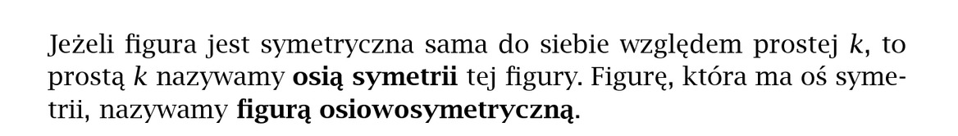
- Zadania w ćwiczeniu na stronach 84 – 85
- Zadania z podręcznika 1,2,3,4,5/ 213 – 215
Sprawdź czy umiesz 1,2,3/125
Pozostałe dla chętnych

Życzę owocnej pracy.
Dobrego weekendu…

